Svn的搭建与使用

1. 最好用VisualSVN server 服务端和 TortoiseSVN客户端搭配使用
2. 安装教程：https://www.cnblogs.com/xiaobaihome/archive/2012/03/20/2407610.html
3. VisualSVN server 服务端下载地址：<http://subversion.apache.org/packages.html>

TortoiseSVN客户端下载地址：<http://tortoisesvn.net/downloads.html>（一般只需要下载客户端）

注意下载跟你电脑匹配的安装包,在页面的下面你还可以找到语言包

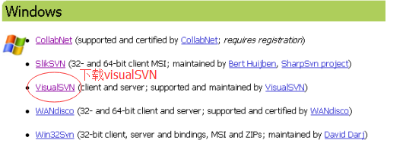

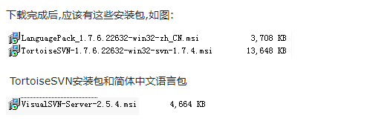

1. 如何使用VisualSVN Server建立版本库,以及TortoiseSVN的使用：

参考：http://www.cnblogs.com/xiaobaihome/archive/2012/03/20/2407979.html

1. VisualSVN Server建立版本库（服务端）

A.首先打开VisualSVN Server Manager

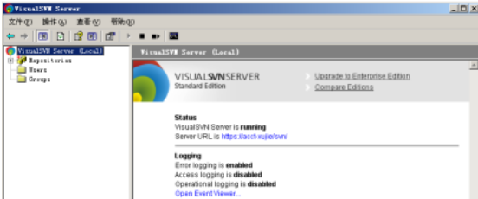

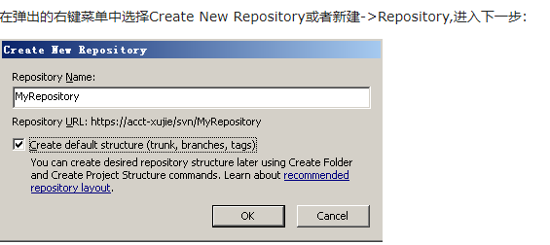

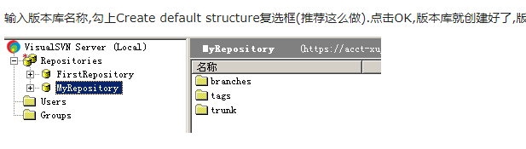

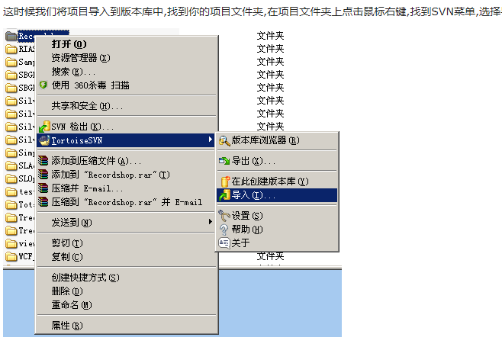

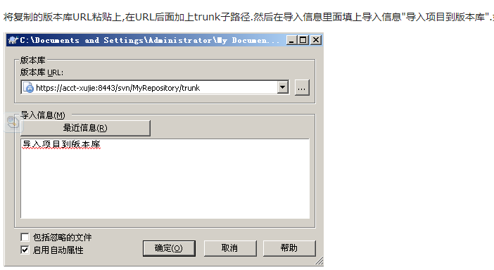

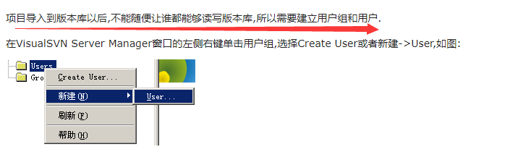

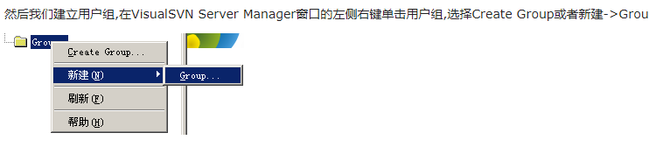

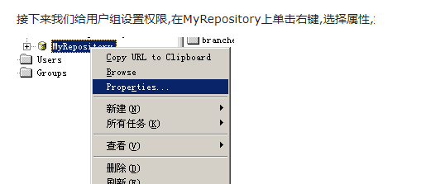

1. TortoiseSVN的使用（客户端）

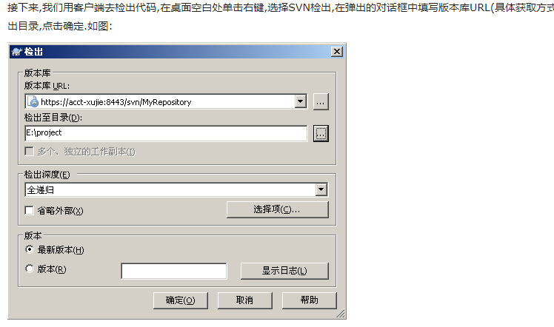

1. 接下来客户端的操作和平常使用时一样了。